3. conceptos basicos de NLP

tokenizacion
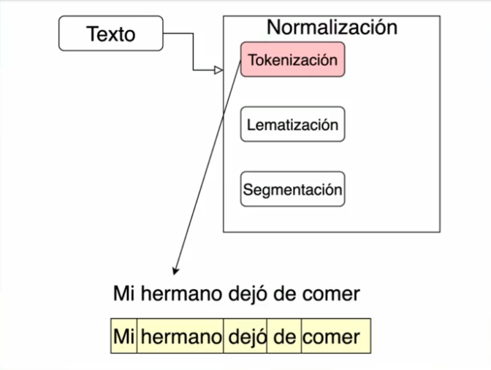

lematizacion
convertir cada palabra del texto a su raiz fundamental
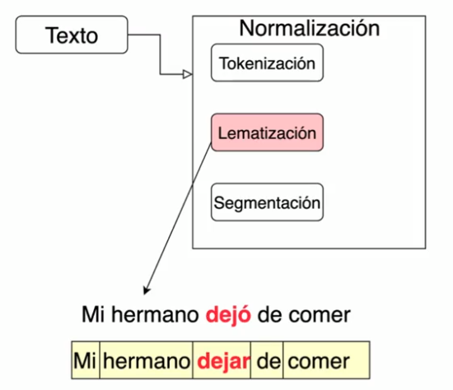

segmentacion
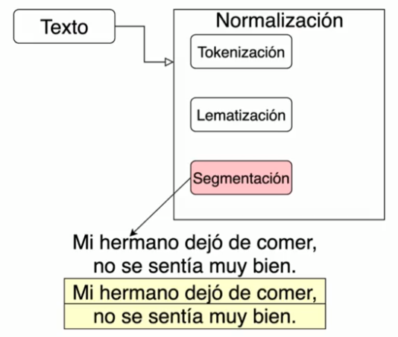

corpus y corpora
